หน่วยการเรียนรู้ที่ 3 หลักธรรมทางพระพุทธศาสนา
แผนการจัดการเรียนรู้ที่ 3
เรื่อง ไตรสิกขา

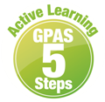



ชั้นประถมศึกษาปีที่ 4 เวลาเรียน 1 ชั่วโมง
มาตรฐานการเรียนรู้และตัวชี้วัด

มาตรฐานการเรียนรู้
มาตรฐาน ส 1.1 รู้และเข้าใจประวัติ ความสำคัญ ศาสดา หลักธรรมของพระพุทธศาสนาหรือศาสนา
ที่ตนนับถือและศาสนาอื่น มีศรัทธาที่ถูกต้อง ยึดมั่น และปฏิบัติตามหลักธรรม
เพื่ออยู่ร่วมกันอย่างสันติสุข
ตัวชี้วัด
ส 1.1 ป.4/4 แสดงความเคารพพระรัตนตรัย ปฏิบัติตามไตรสิกขาและหลักธรรมโอวาท 3
ในพระพุทธศาสนา หรือหลักธรรมของศาสนาที่ตนนับถือตามที่กำหนด

จุดประสงค์การเรียนรู้
1. อธิบายการปฏิบัติตนตามหลักไตรสิกขา (K)
2. นำหลักไตรสิกขามาปฏิบัติเพื่อพัฒนาตนเอง (P)
3. เห็นความสำคัญในการปฏิบัติตนตามหลักธรรมไตรสิกขา (A)

สาระสำคัญ

ไตรสิกขา เป็นหลักธรรมที่มุ่งให้ผู้ปฏิบัติเป็นคนดี มีความรอบรู้ มีสติปัญญา เพื่อให้สามารถอยู่ร่วมกับผู้อื่น
ในสังคมได้อย่างมีความสุข


สาระการเรียนรู้

ไตรสิกขา

สมรรถนะสำคัญของผู้เรียน

1. ความสามารถในการสื่อสาร
2. ความสามารถในการคิด
3. ความสามารถในการใช้ทักษะชีวิต

คุณลักษณะอันพึงประสงค์

1. รักชาติ ศาสน์ กษัตริย์
2. ใฝ่เรียนรู้

คำถามสำคัญ

นักเรียนจะนำหลักไตรสิกขาไปปฏิบัติเพื่อพัฒนาตนเองและสังคมส่วนรวมอย่างไร


การจัดกิจกรรมการเรียนรู้

ขั้นสังเกต รวบรวมข้อมูล (Gathering)
• • • • • • • • • • • • • • • • •

1. นักเรียนนั่งสมาธิ 5-10 นาที จากนั้นร่วมกันสนทนา แล้วตอบคำถาม ดังนี้
• นักเรียนรู้สึกอย่างไรจากการนั่งสมาธิ (ตัวอย่างคำตอบ รู้สึกสงบ เงียบ ได้ยินเสียงหัวใจตนเอง)
• นักเรียนคิดว่าการฝึกสมาธิมีความสำคัญหรือไม่ อย่างไร
(ตัวอย่างคำตอบ มีความสำคัญ เพราะการนั่งสมาธิเป็นการฝึกอบรมจิตใจให้บริสุทธิ์ มีสติ สามารถทำสิ่งต่าง ๆ ได้สำเร็จลุล่วง)
• การฝึกฝนอบรมตนเองให้พัฒนาเป็นมนุษย์ที่สมบูรณ์สอดคล้องกับหลักธรรมใดในพระพุทธศาสนา (ไตรสิกขา)

2. นักเรียนศึกษาและรวบรวมข้อมูลเกี่ยวกับเรื่อง ไตรสิกขา จากหนังสือเรียนและแหล่งการเรียนรู้อื่นเพิ่มเติม

ขั้นคิดวิเคราะห์และสรุปความรู้ (Processing)
• • • • • • • • • • • • • • • • • • • •

3. นักเรียนวิเคราะห์สถานการณ์ที่กำหนดให้ แล้วตอบคำถาม ดังนี้
กฤตพรพูดคุยกับเพื่อนด้วยถ้อยคำที่สุภาพ
อยู่เสมอ
สสิมามักพูดจายุยงให้เพื่อน
แตกความสามัคคีกัน

•บุคคลใดปฏิบัติตนตามหลักศีล (กฤตพร)
•การปฏิบัติดังกล่าวส่งผลอย่างไร (ตัวอย่างคำตอบ เพื่อน ๆ มักชอบมาคุยกับกฤตพร)

เมธิดาชอบฟังเพลงก่อนนอน
เพราะช่วยให้นอนหลับเร็วขึ้น
พรผกาจะสวดมนต์ไหว้พระ
และนั่งสมาธิก่อนนอน

•บุคคลใดปฏิบัติตนตามหลักสมาธิ (พรผกา)
•การปฏิบัติดังกล่าวส่งผลอย่างไร (ตัวอย่างคำตอบ เกิดความสงบและเป็นสุข ทำให้สามารถ
จดจำสิ่งต่าง ๆ ได้)

รัฐพรตั้งใจฟังสิ่งที่ครูสอนในห้องเรียน
และพิจารณาตามจนเกิดความเข้าใจ
นฤมลอ่านหนังสือทั้งวันทั้งคืน
ก่อนวันสอบ 1 วัน

•บุคคลใดปฏิบัติตนตามหลักปัญญา (รัฐพร)
•การปฏิบัติดังกล่าวส่งผลอย่างไร (ตัวอย่างคำตอบ มีความรู้ความเข้าใจในบทเรียน
และสามารถสอบได้คะแนนดีขึ้น)

4. นักเรียนร่วมกันยกตัวอย่างการนำหลักไตรสิกขาไปปฏิบัติ พร้อมนำเสนอผลที่เกิดจากการปฏิบัติ
เป็นแผนภาพความคิดบนกระดาน ดังตัวอย่าง
ศีล
ศีล
สมาธิ
ปัญญา

ศีล 5
การสำรวมรักษา
กริยาทางวาจาและใจ
อยู่ร่วมกับผู้อื่นในสังคม
ได้อย่างมีความสุข
ความรอบรู้
ใช้เหตุและผลในการ
ดำเนินชีวิต
สามารถแก้ปัญหา
ต่าง ๆ ได้
จิตสงบไม่หวั่นไหว
จดจ่ออยู่กับ
การเรียน
มีสติและเกิดปัญญา
ประสบความสำเร็จ
ในการเรียน

5. นักเรียนคิดประเมินเพื่อเพิ่มคุณค่า แล้วสรุปเป็นความคิดรวบยอด โดยใช้คำถาม ดังนี้
• นักเรียนจะนำหลักไตรสิกขาไปปฏิบัติเพื่อพัฒนาตนเองและสังคมส่วนรวมอย่างไร
(ตัวอย่างคำตอบ ยึดมั่นในหลักธรรมคำสอน มีสติในการดำเนินชีวิต ปฏิบัติตนเป็นผู้มีความสุภาพ
เรียบร้อย เพื่อให้อยู่ร่วมกับผู้อื่นในสังคมอย่างมีความสุข)

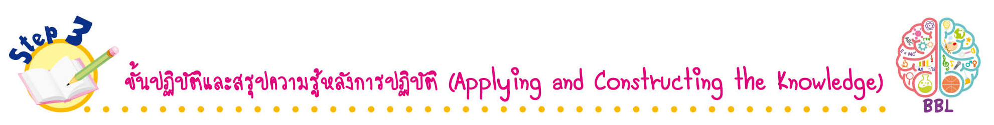
ขั้นปฏิบัติและสรุปความรู้หลังการปฏิบัติ (Applying and Constructing the Knowledge)
• • • • • • • • • • • • • • • • • • • • • • • • • • • • • • • • • • • • •

6. นักเรียนเสนอแนวทางการปฏิบัติตนตามหลักไตรสิกขา โดยบันทึกข้อมูลลงในตารางและ
ตอบคำถามลงในชิ้นงานที่ 7 เรื่อง การปฏิบัติตนตามหลักไตรสิกขา
7. นักเรียนตรวจสอบความถูกต้องและความเรียบร้อยของชิ้นงาน หากพบข้อผิดพลาดควรปรับปรุงแก้ไขให้ถูกต้อง
8. นักเรียนร่วมกันสรุปสิ่งที่เข้าใจเป็นความรู้ร่วมกัน ดังนี้
ไตรสิกขา เป็นหลักธรรมที่มุ่งให้ผู้ปฏิบัติเป็นคนดี มีความรอบรู้ มีสติปัญญา เพื่อให้สามารถ
อยู่ร่วมกับผู้อื่นในสังคมได้อย่างมีความสุข
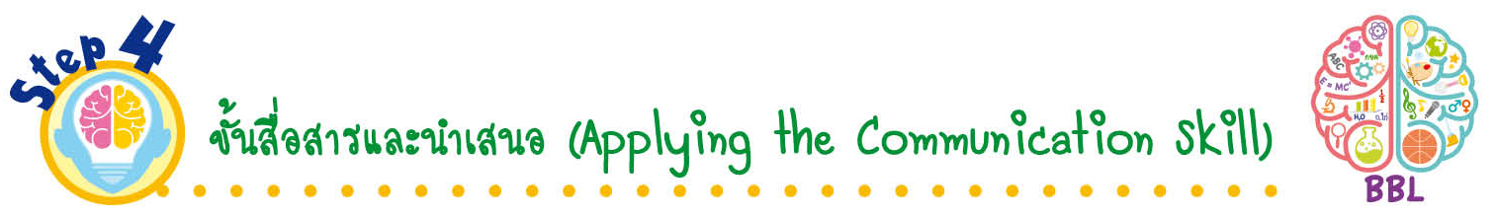
ขั้นสื่อสารและนำเสนอ (Applying the Communication Skill)
• • • • • • • • • • • • • • • • • • • • • • • • • • •

9. นักเรียนนำเสนอชิ้นงาน เรื่อง การปฏิบัติตนตามหลักไตรสิกขา หน้าชั้นเรียน

กิจกรรมนี้สร้างเสริมทักษะศตวรรษที่ 21 ด้านการสื่อสาร

10. นักเรียนร่วมกันอภิปรายสรุปเกี่ยวกับวิธีการทำงานให้เห็นการคิดเชิงระบบและวิธีการทำงาน
ที่มีแบบแผน

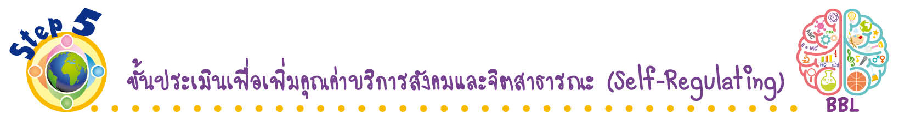
ขั้นประเมินเพื่อเพิ่มคุณค่าบริการสังคมและจิตสาธารณะ (Self-Regulating)
• • • • • • • • • • • • • • • • • • • • • • • • • • • • • • • •

11. นักเรียนร่วมกันเสนอแนวทางการเผยแพร่ความรู้เกี่ยวกับไตรสิกขา คนละ 1 ข้อ
12. นักเรียนประเมินตนเองหลังการเรียน ในประเด็นต่อไปนี้
• สิ่งที่นักเรียนได้เรียนรู้ในวันนี้คืออะไร
• นักเรียนมีส่วนร่วมในกิจกรรมการเรียนรู้มากน้อยเพียงใด
• นักเรียนพึงพอใจกับการเรียนรู้ในวันนี้หรือไม่ เพียงใด
• นักเรียนจะนำความรู้ที่ได้นี้ไปใช้ให้เกิดประโยชน์แก่ตนเอง ครอบครัว และสังคมทั่วไป
ได้อย่างไร
จากนั้นแลกเปลี่ยนตรวจสอบขั้นตอนการทำงานทุกขั้นตอนว่าจะเพิ่มคุณค่าไปสู่สังคม
เกิดประโยชน์ต่อสังคมให้มากขึ้นกว่าเดิมในขั้นตอนใดบ้าง สำหรับการทำงานในครั้งต่อไป


สื่อการเรียนรู้/แหล่งการเรียนรู้

1. หนังสือเรียน รายวิชาพื้นฐาน พระพุทธศาสนา ชั้นประถมศึกษาปีที่ 4
ของสถาบันพัฒนาคุณภาพวิชาการ (พว.)
2. ตัวอย่างสถานการณ์
3. แหล่งการเรียนรู้ทั้งภายในและภายนอกโรงเรียน

การประเมินการเรียนรู้

1. ประเมินความรู้ เรื่อง ไตรสิกขา (K) ด้วยแบบทดสอบ
2. ประเมินชิ้นงาน เรื่อง การปฏิบัติตนตามหลักไตรสิกขา (P) ด้วยแบบประเมิน
3. ประเมินคุณลักษณะอันพึงประสงค์ ด้านรักชาติ ศาสน์ กษัตริย์ ใฝ่เรียนรู้ (A) ด้วยแบบประเมิน


แบบประเมินตามสภาพจริง (Rubrics)
แบบประเมินชิ้นงาน เรื่อง การปฏิบัติตนตามหลักไตรสิกขา
รายการการประเมิน | ระดับคุณภาพ
รายการการประเมิน | 4 | 3 | 2 | 1
การยกตัวอย่าง  แนวทางการปฏิบัติตน  ตามหลักไตรสิกขา | ยกตัวอย่าง  แนวทางการปฏิบัติตน  ตามหลักไตรสิกขาได้  สัมพันธ์ เชื่อมโยงให้เห็น  ภาพรวม แสดงให้เห็นถึง  ความสัมพันธ์กับ  ตนเองและผู้อื่น | ยกตัวอย่าง  แนวทางการปฏิบัติตน  ตามหลักไตรสิกขาได้  มีการจำแนกข้อมูล  แสดงให้เห็นถึง  ความสัมพันธ์กับตนเอง  อย่างเป็นเหตุเป็นผล | ยกตัวอย่าง  แนวทางการปฏิบัติตน  ตามหลักไตรสิกขาได้  สอดคล้องกับข้อมูล  มีการเขียนขยายความ  ยกตัวอย่างให้เข้าใจง่าย | ยกตัวอย่าง  แนวทางการปฏิบัติตน  ตามหลักไตรสิกขาได้  แต่ยังไม่สอดคล้องกับ  ข้อมูล เขียนตามข้อมูล  ที่อ่าน ไม่มีการอธิบาย  เพิ่มเติม

ข้อเสนอแนะของผู้บริหารสถานศึกษา

ลงชื่อ______________________________
(_____________________________)
ตำแหน่ง______________________________

บันทึกหลังการสอน

ผลการจัดการเรียนการสอน

ปัญหา/อุปสรรค

แนวทางแก้ไข

ครูผู้สอน___________________________
(__________________________)
วันที่บันทึก___________________________

